

Teksten voor uw kerkblad over CASA in India
Plaats in uw kerkblad regelmatig een van onderstaande teksten. Zo blijven uw gemeenteleden op de hoogte van het werk dat zij steunen, ook als zij een keer niet in de kerkdienst aanwezig zijn op momenten dat u aandacht vraagt voor dit werk. Onderteken steeds met de naam van uw commissie en uw eigen naam, zodat mensen weten bij wie ze terecht kunnen voor vragen. Ook persoonlijke verhalen kunt u delen via het kerkblad.
Tekst 1
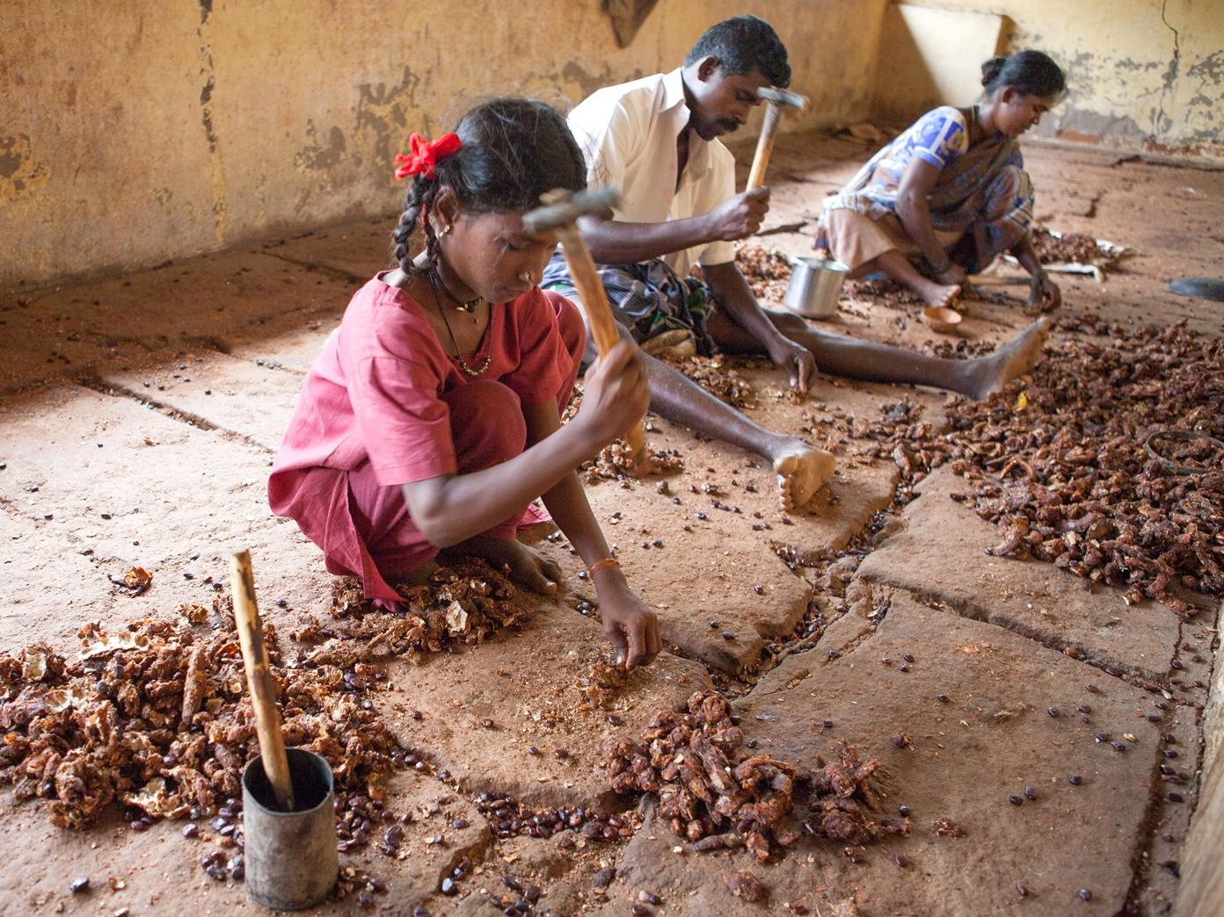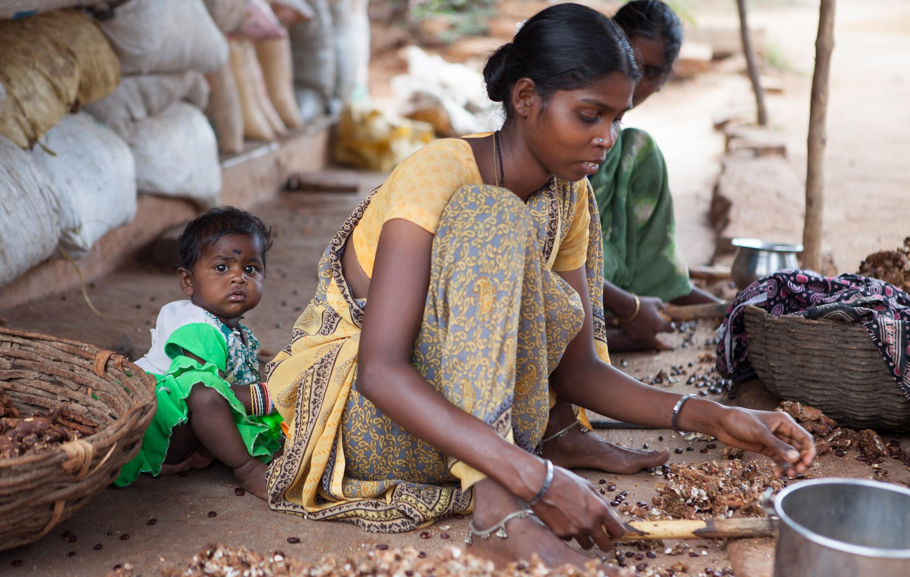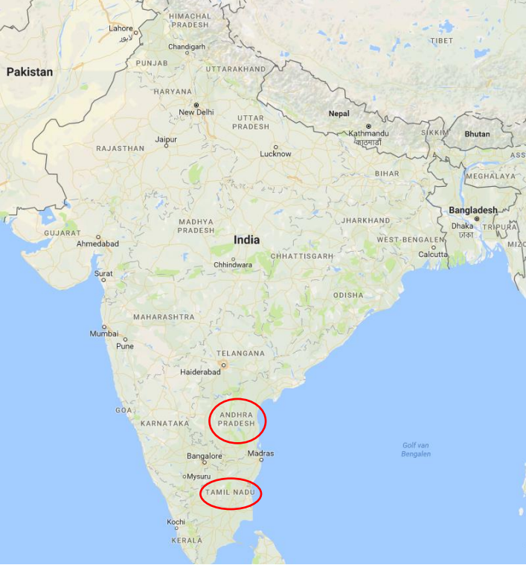
Onze kerk in actie tegen kinderarbeid in India
Samen zijn we de kerk in actie. Geïnspireerd door Jezus delen mensen wereldwijd van wat ze hebben ontvangen. Ook wij willen delen. Daarom zet onze kerk zich via Kerk in Actie in voor het thema Kinderen in de knel. Samen met partners van Kerk in Actie bestrijden we kinderarbeid.
Voor maar liefst 168 miljoen kinderen is niet de schoolklas maar arbeid de dagelijkse realiteit. Ze werken op het land, op straat, in de huishouding, in fabrieken, in mijnen, in de prostitutie of als kindsoldaat. Het is hard nodig om kinderarbeid tegen te gaan en ieder kind de kans te geven op een goede toekomst met onderwijs. Onze kerk draagt daaraan bij.
Alle kinderen naar school in India
In India werken naar schatting 17 miljoen kinderen: in de bouw, kledingindustrie, horeca, huishouding of steengroeven of in de landbouw. Deze kinderen werken vaak onder zware omstandigheden, wat niet goed is voor hun ontwikkeling. De Indiase christelijke organisatie CASA wil kinderarbeid stoppen in 48 dorpen met 6.160 gezinnen in Tamil Nadu en Andhra Pradesh.
Achterstand inhalen en schooluitval voorkomen
Werkende kinderen hebben vaak een leerachterstand opgelopen. CASA heeft negen overbruggings-scholen voor kinderen tot 15 jaar, waar ze spelenderwijs leren. De meeste kinderen kunnen na vier maanden overstappen naar een gewone school. Jongeren van 15 jaar en ouder kunnen in acht centra vakonderwijs volgen voor elektricien, naaister of computertechnicus.
- Schoolgeld voor één kind is 6,60 euro per maand.
- Voor 83 euro krijgt één jongere een vaktraining.
- Voor 94 euro krijgen kinderen een maand warm eten op school.

CASA is één van de Indiase partners van Kerk in Actie binnen het thema Kinderen in de knel, waar onze kerk zich de komende tijd voor inzet. Lees meer op www.kerkinactie.nl/casa.
Uw bijdrage voor dit werk is welkom via de collectes in onze kerk. Of maak uw gift over op NL 89 ABNA 0457 457 457, t.n.v. Kerk in Actie o.v.v. K00500, thema Kinderen in de knel, India Casa.
Tekst 2
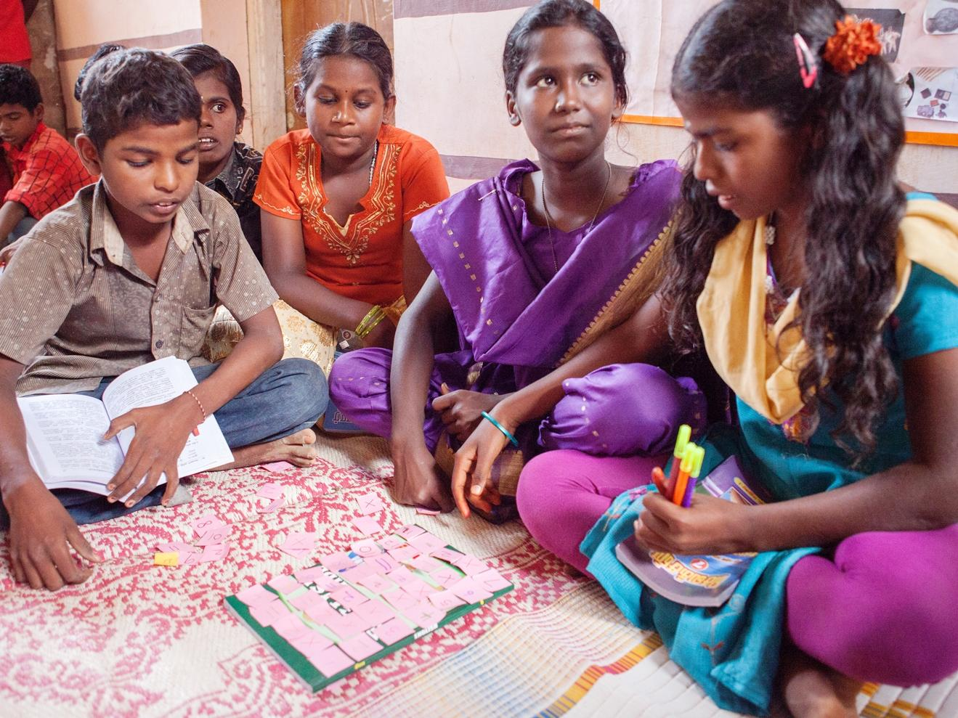
Overbruggingsonderwijs en vaktrainingen in India
Graag vertellen we u wat meer over het werk van de christelijke organisatie CASA in India. Onze kerk steunt dit werk momenteel via Kerk in Actie. CASA wil kinderarbeid stoppen in 48 dorpen met ruim 6.000 gezinnen in Tamil Nadu en Andhra Pradesh.
CASA heeft negen overbruggingsscholen voor werkende kinderen tot 15 jaar. Werkende kinderen hebben vaak een onderwijsachterstand opgelopen. Op deze scholen volgen zij spelenderwijs lessen die aansluiten bij hun eigen leefwereld. Kinderen krijgen er vier maanden les van half 10 tot half 4 en eten op school. Daarna stappen ze over naar een gewone school. Vrijwilligers van CASA blijven hen intensief begeleiden, zodat ze niet opnieuw uitvallen.
Kinderen die op school moeilijk mee kunnen komen, krijgen extra ondersteuning. Veel kinderen hebben thuis geen (aparte) ruimte of licht om huiswerk te maken of te lezen. CASA heeft zeven centra waar kinderen bijles krijgen, huiswerk kunnen maken en via coaching weer zelfvertrouwen krijgen. Zo helpt CASA uitval te voorkomen.
Jongeren van 15 jaar of ouder kunnen in acht centra vaktrainingen volgen. In drie of vier maanden tijd worden zij opgeleid tot bijvoorbeeld elektricien, naaister of computertechnicus. CASA helpt hen vervolgens met gereedschap of materiaal en begeleidt hen bij het zoeken naar werk.
- schoolgeld voor één kind is 6,60 euro per maand.
- 1 overbruggingsschool kost 4.000 euro per jaar.
Kijk voor meer informatie op www.kerkinactie.nl/casa. Uw bijdrage voor dit werk is welkom via de collectes in onze kerk. Of maak uw gift over op NL 89 ABNA 0457 457 457, t.n.v. Kerk in Actie o.v.v. K00500, thema Kinderen in de knel, India Casa. Hartelijk bedankt!
Tekst 3
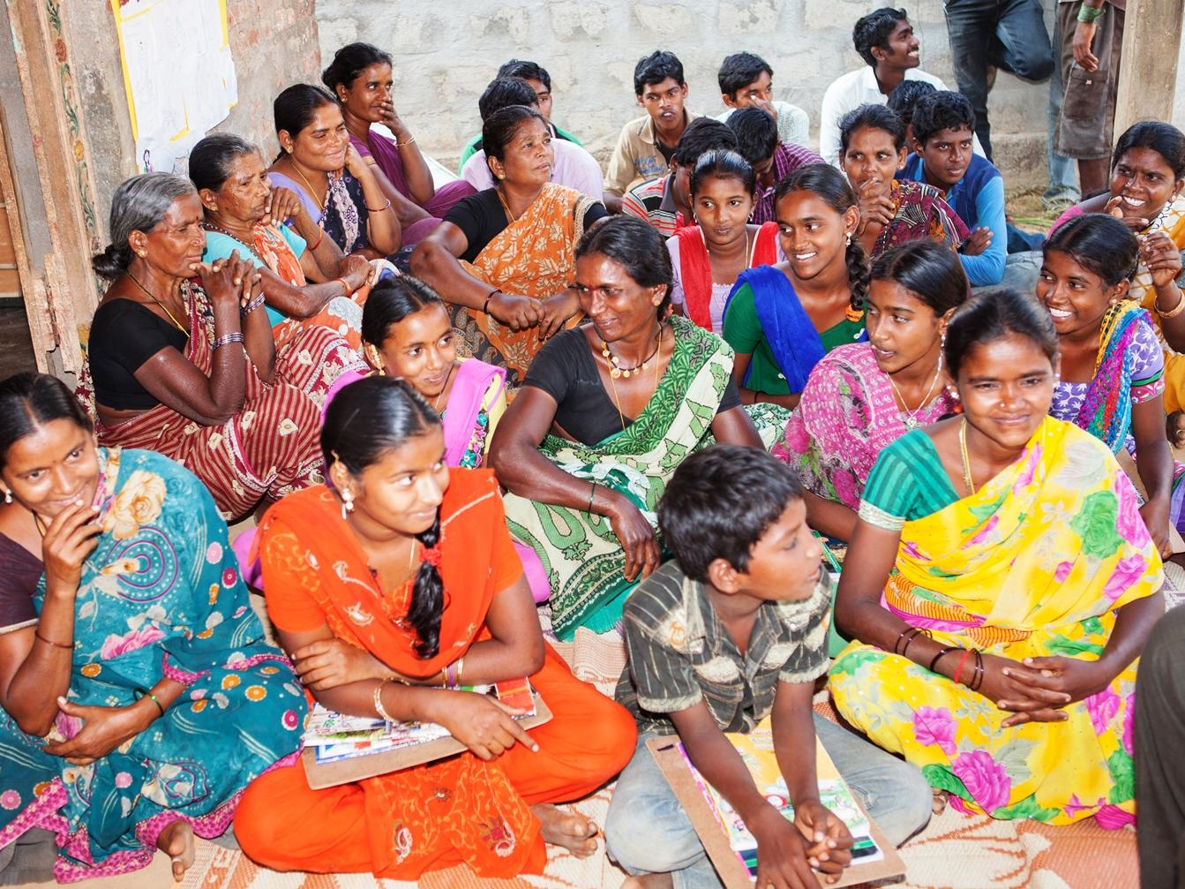
Het hele dorp betrekken en activeren in India
Graag vertellen we u over het werk van de christelijke organisatie CASA in India. Onze kerk steunt dit werk momenteel via Kerk in Actie. CASA wil kinderarbeid stoppen in 48 dorpen met ruim 6.000 gezinnen in Tamil Nadu en Andhra Pradesh.
Dorpsbewoners samen verantwoordelijk maken
De medewerkers van CASA organiseren voorlichtingsbijeenkomsten voor ouders, dorpsleiders en de hele gemeenschap. Ze vertellen over de rechten van kinderen, de kwetsbare positie van meisjes (bijvoorbeeld als ze te jong trouwen) en het belang van onderwijs. CASA moedigt de dorpsgemeenschap aan te kiezen voor onderwijs en kinderarbeid tegen te gaan.
Kinderraden en vrouwen- en jeugdgroepen
Om echt een proces van verandering in gang te zetten en kinderarbeid te stoppen, stimuleert CASA ieder dorp om kinderraden, vrouwen- en jeugdgroepen op te richten. Via deze groepen leren kinderen, jongeren en vrouwen wat de rechten van kinderen zijn en hoe belangrijk onderwijs is voor hun ontwikkeling. Ook leren ze over leiderschap, besluitvorming en bestuur. Ze leren hun mening te vormen en daarvoor uit te komen. Zo krijgen ze meer grip op hun eigen leven.
De overheid beïnvloeden
Tot slot brengt CASA alle groepen uit de 48 dorpen en andere maatschappelijke organisaties met elkaar in contact om samen een vuist te kunnen maken tegen de overheid. Ze eisen bijvoorbeeld dat de overheid harder optreedt tegen bedrijven waar kinderarbeid plaatsvindt.
Kijk voor meer informatie op www.kerkinactie.nl/casa. Uw bijdrage voor dit werk is welkom via de collectes in onze kerk. Of maak uw gift over op NL 89 ABNA 0457 457 457, t.n.v. Kerk in Actie o.v.v. K00500, thema Kinderen in de knel, India Casa. Hartelijk bedankt!
Tekst 4
Kindhuwelijken tegengaan in India
Graag vertellen we u over het werk van de christelijke organisatie CASA in India. Onze kerk steunt dit werk momenteel via Kerk in Actie. CASA wil kinderarbeid stoppen in 48 dorpen met ruim 6.000 gezinnen in Tamil Nadu en Andhra Pradesh.
In veel van deze dorpen is het de gewoonte, dat meisjes rond hun 15e jaar trouwen. Dat leidt tot veel problemen. Ouders moeten grote bedragen neertellen om de bruiloft te betalen. Vaak moeten ze zich daarvoor in de schulden steken, met alle problemen van dien. Ouders willen daarom liever minder dochters: die kosten immers alleen maar geld. Meisjes raken ze bovendien weer kwijt: ze wonen na hun huwelijk bij hun schoonfamilie. Ze stoppen vaak veel te vroeg met school en krijgen te jong kinderen, met alle risico’s van dien. CASA doet er alles aan om deze meisjes weer nieuwe kansen te geven en kindhuwelijken tegen te gaan.
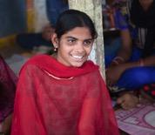 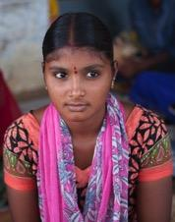 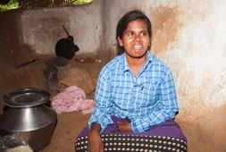
Deevia Sujata Pothum
- Deevia (15) gaat niet meer naar school sinds ze getrouwd is. In drie maanden tijd leerde CASA haar kleding naaien. Zodra ze een naaimachine heeft, kan ze zo’n 500 roepies per dag verdienen (€ 6,85). Dat is heel wat meer dan met haar werk op het land.
- Sujata (15) trouwde toen ze 13 jaar was. Ze was doorlopend ziek en verbleef dan bij haar ouders. Haar man en schoonfamilie zijn daar heel boos over. De families gingen zelfs met elkaar op de vuist. CASA bemiddelt nu in dit conflict.
- Pothum (15) wordt niet vroeg uitgehuwelijkt. Haar ouders weten namelijk uit ervaring wat hoe gevaarlijk dat kan zijn: haar zus is op 15-jarige leeftijd overleden bij de bevalling. Pothum stopte op haar 13e met school, omdat ze in de tamarinde-industrie moest werken. Onlangs kon ze naar het overbruggingsonderwijs van CASA. Haar moeder vindt nu dat ze de middelbare school moet afmaken, zodat ze een diploma op VMBO-niveau heeft. Maar Pothum kan niet zo goed leren. Ze vindt vooral Engels en wiskunde heel moeilijk. CASA bekijkt of een vakopleiding niet beter bij haar past.
Uw steun betekent veel voor meisjes als Deevia, Sujata en Pothum. Uw bijdrage voor dit werk is welkom via de collectes in onze kerk. Of maak uw gift over op NL 89 ABNA 0457 457 457, t.n.v. Kerk in Actie o.v.v. K00500, thema Kinderen in de knel, India Casa. Hartelijk bedankt!
Kijk voor meer informatie op www.kerkinactie.nl/casa.
Tekst 5
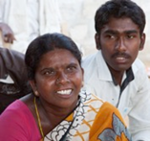
Indiase gezinnen in de ban van schuldeisers
Graag vertellen we u over het werk van de christelijke organisatie CASA in India. Onze kerk steunt dit werk momenteel via Kerk in Actie. CASA wil kinderarbeid stoppen in 48 dorpen met ruim 6.000 gezinnen in Tamil Nadu en Andhra Pradesh.
In veel van deze dorpen is het de gewoonte dat ouders flink betalen voor het huwelijk van hun dochters. Vooral arme laagopgeleide gezinnen krijgen hierdoor regelmatig grote problemen. Ze hebben geen geld en hun familie vaak ook niet. Ze gaan daardoor leningen aan bij landeigenaren, die er flinke rente voor vragen of die hun schuldeisers tot slavenarbeid dwingen. Het hele gezin lijdt daaronder. CASA doet er alles aan om kinderen uit deze gezinnen uit deze spiraal van armoede te halen. Het is ondoenlijk om de schulden van al deze mensen af te lossen. Gezinnen moeten vooral ook leren dat ze dit soort keuzes niet moeten maken.
Zes jaar geleden trouwden twee oudere zussen van Chennarao (17), toen 14 en 15 jaar oud. Chennarao’s ouders sloten een grote lening af voor beide huwelijken, waardoor ze nu diep in de schulden zitten. Chennarao moest stoppen met school om mee te helpen de schulden af te betalen. Als eerste het geld dat ze bij geldschieters leenden, vanwege de hoge rente. Zijn moeder werkt als landarbeider. Chennarao en zijn vader laden grond op tractoren en graven geulen voor pijpleidingen. Het gezin heeft land gehuurd waarop ze chili ’s en andere groenten verbouwen.
Chennarao gaat sinds kort naar de schakelklas van CASA, waar hij iedere dag een maaltijd krijgt. Hij moet nog één jaar onderwijs volgen om zijn de middelbare school af te ronden. CASA zal zijn examengeld betalen en daarna een cursus tot veiligheidsagent. CASA kan zijn familie ook verder ondersteunen.
- Voor 94 euro krijgen kinderen een maand lang een warme maaltijd op school.
Kijk voor meer informatie op www.kerkinactie.nl/casa. Uw bijdrage voor dit werk is welkom via de collectes in onze kerk. Of maak uw gift over op NL 89 ABNA 0457 457 457, t.n.v. Kerk in Actie o.v.v. K00500, thema Kinderen in de knel, India Casa. Hartelijk bedankt!

Tekst 6
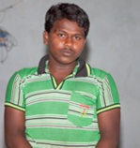
De spiraal van armoede doorbreken in India
Graag vertellen we u over het werk van de christelijke organisatie CASA in India. Onze kerk steunt dit werk momenteel via Kerk in Actie. CASA wil kinderarbeid stoppen in 48 dorpen met ruim 6.000 gezinnen in Tamil Nadu en Andhra Pradesh.
Veel arme Indiase gezinnen lenen geregeld geld om de huwelijken van hun dochters te betalen. Maar ook om medische redenen worden schulden aangegaan, die tot allerlei problemen lijden.
Veera is nu 18 jaar. Toen hij in de 7e klas zat werd hij zo ziek dat hij geopereerd moest worden. Zijn ouders werken als landarbeiders en hadden geen geld voor een operatie. Ze hebben daarom 80.000 roepies (€ 1080 euro) moeten lenen om zijn operatie en de medicijnen te kunnen betalen.
Na zijn operatie is Veera niet meer naar school gegaan. Hij voelde zich schuldig en vond dat hij moest gaan werken om zijn ouders te helpen de schuld af te lossen. Zijn vader is doof en kan daarom niet makkelijk werk vinden. Zijn zus is al in de twintig en nog niet getrouwd, omdat er geen geld is voor de bruiloft. Veera werkt nu ’s-morgens van 7 uur tot half 12. Daar verdient 100 roepies per dag mee (€1,35). Na zijn werk komt hij naar de vaktraining van CASA om te leren voor elektricien. Hij hoopt als elektricien een goede baan te vinden in de omgeving, zodat hij voor zijn ouders kan blijven zorgen en zodat zijn zus mogelijk ooit kan trouwen.
- Voor 83 euro krijgt een jongere een vaktraining.
Kijk voor meer informatie op www.kerkinactie.nl/casa. Uw bijdrage voor dit werk is welkom via de collectes in onze kerk. Of maak uw gift over op NL 89 ABNA 0457 457 457, t.n.v. Kerk in Actie o.v.v. K00500, thema Kinderen in de knel, India Casa. Hartelijk bedankt!
Tekst 7
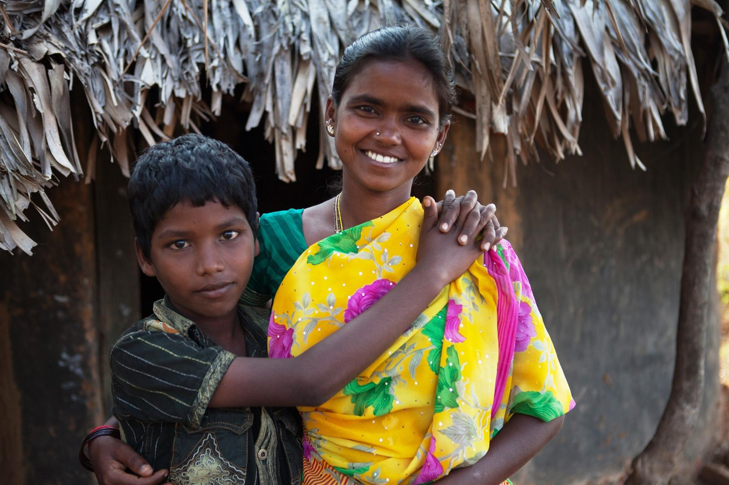
Vaktrainingen voor Indiase vrouwen
Graag vertellen we u over het werk van de christelijke organisatie CASA in India. Onze kerk steunt dit werk momenteel via Kerk in Actie. CASA wil kinderarbeid stoppen in 48 dorpen met ruim 6.000 gezinnen in Tamil Nadu en Andhra Pradesh.
Twee keer per dag komt een groep van vijftien jonge vrouwen bij elkaar in een kleine katholieke kerk. De ene groep komt de ochtenden. De andere groep de middagen. In totaal volgen dertig vrouwen de naai- en borduurcursus die drie maanden duurt. Een aantal vrouwen is aan het borduren, anderen zijn bezig op de naaimachines. De vrouwen en meisjes leren kinderjurkjes, rokken, topjes en bloesjes maken. Ze leren borduren en op allerlei manieren stoffen versieren met spiegeltjes, kraaltjes of met geborduurde bloemen.
Onderwijzeres Sarada geeft de naai- en borduurcursus. Ze wil met vrouwen die kwalitatief goede producten maken een team vormen. Ze wil orders binnenhalen, samen produceren en verkopen. Een lap stof met garen en knopen kost haar ongeveer 25 roepies. Voor het eindproduct, een jurk of mooie rok, kan ze 100 roepies krijgen. De vrouwen kunnen dan 75 roepies (1 euro) per kledingstuk verdienen. Daar gaat ze voor!
Dhanalakshmi (15) heeft de middelbare school afgerond. Ze komt uit een gezin met vijf kinderen. Haar drie oudere zussen zijn al op 14- en 15-jarige leeftijd getrouwd. Dhanalakshmi wilde dolgraag verder leren, maar haar ouders kunnen dit niet betalen. Dhanalakshmi werkt nu net als haar ouders in de tamarinde-industrie. De cursus kleding maken is een uitkomst voor haar. Ze hoopt dat haar broer straks een naaimachine voor haar kan kopen. Dan kan ze thuis kleding gaan naaien en verkopen aan andere dorpsbewoners.
- Voor 83 euro krijgt een meisje een vaktraining.
Kijk voor meer informatie op www.kerkinactie.nl/casa. Uw bijdrage voor dit werk is welkom via de collectes in onze kerk. Of maak uw gift over op NL 89 ABNA 0457 457 457, t.n.v. Kerk in Actie o.v.v. K00500, thema Kinderen in de knel, India Casa. Hartelijk bedankt!

Tekst 8
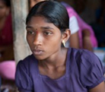
Kinderen in India kansen op beter werk bieden
Graag vertellen we u over het werk van de christelijke organisatie CASA in India. Onze kerk steunt dit werk momenteel via Kerk in Actie. CASA wil kinderarbeid stoppen in 48 dorpen met ruim 6.000 gezinnen in Tamil Nadu en Andhra Pradesh.
Er zitten vooral meisjes van 12 tot 15 jaar in de schakelklassen van CASA. De meeste kinderen zijn tot de 7e klas naar school geweest. CASA wil dat ze allemaal het diploma van de middelbare school halen. Dat betekent dat ze tot en met de tiende klas naar school moeten gaan. Normaal gaan dit soort meisjes vanaf hun twaalfde jaar op het land werken, maar daar is steeds minder werk voor dagloners. Dat komt door mechanisatie en omdat de oogst door droogte regelmatig mislukt. Het is daarom heel belangrijk dat deze meisjes na hun schoolopleiding ander werk kunnen gaan doen dan hun ouders.
Ada (15) werkte ook op het land en volgt nu overbruggingsonderwijs bij CASA. Ze is erg gemotiveerd om haar diploma voor de middelbare school te halen. Ze kan daarna misschien een opleiding van de overheid volgen om onderwijzeres of klassenassistent te worden. Ze werkt nog steeds op het land als ze vrij is van school en ook iedere zondag. Maar ze heeft nu in ieder geval een kans om later een betere baan te krijgen.
CASA biedt zelf vaktrainingen tot elektricien voor jongens. Na hun examen krijgen ze een eigen gereedschapskist. Ook begeleiden ze jongeren in hun beroepskeuze, zodat die aansluit bij hun capaciteiten en bij kansen op een baan. Er is veel vraag naar personeel voor eenvoudig kantoorwerk en ook naar technische beroepen zoals elektricien.
- Het lesmateriaal voor één school kost 199 euro.
Kijk voor meer informatie op www.kerkinactie.nl/casa. Uw bijdrage voor dit werk is welkom via de collectes in onze kerk. Of maak uw gift over op NL 89 ABNA 0457 457 457, t.n.v. Kerk in Actie o.v.v. K00500, thema Kinderen in de knel, India Casa. Hartelijk bedankt!

Tekst 9
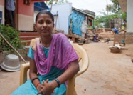
Ouders in India ondersteunen
Graag vertellen we u over het werk van de christelijke organisatie CASA in India. Onze kerk steunt dit werk momenteel via Kerk in Actie. CASA wil kinderarbeid stoppen in 48 dorpen met ruim 6.000 gezinnen in Tamil Nadu en Andhra Pradesh.
Als kinderen werken, komt dat meestal vanwege de traditie en omdat hun ouders zelf weinig verdienen. Sommige ouders zien het belang van onderwijs ook niet in. Waar is het voor nodig als meisjes toch gaan trouwen en bij de schoonfamilie gaan wonen? Waar is dat voor nodig als we ongeschoolde arbeid doen, zoals we al generaties lang gewend zijn? Dat de tijden veranderen, dat kinderen via scholing uit de spiraal van armoede kunnen ontsnappen, moeten ouders leren begrijpen. Ook moeten ze zelf in staat zijn om meer inkomsten te verdienen als de bijdrage van hun kinderen wegvalt. CASA ondersteunt ouders daarin.
Kalpana (15) werkte in de tamarinde-industrie. CASA wist haar ouders te overtuigen van het belang van onderwijs voor hun dochter. Na een jaar overbruggingsonderwijs kon Kalpana terug naar het gewone onderwijs. Ze loopt nu iedere dag 5 kilometer naar school en volgt zelfs onderwijs op Havo-niveau. Kalpana’s moeder werkt in de tamarinde-industrie als dagloner. Haar vader zat lange tijd werkloos thuis. CASA heeft het gezin een geit gegeven om de inkomsten te compenseren, die ze missen nu Kalpana niet meer werkt. Haar vader zorgt nu voor de geiten. Het zijn er inmiddels drie, omdat er twee jongen geboren zijn. Geiten worden vaak gehouden voor melk, kaas, vlees of als financiële buffer om te kunnen verkopen in tijden van nood. Nu Kalpana de kans krijgt om een goede opleiding te volgen, staat het gezin er veel beter voor.
- Voor 75 euro krijgen ouders een geit.
Kijk voor meer informatie op www.kerkinactie.nl/casa. Uw bijdrage voor dit werk is welkom via de collectes in onze kerk. Of maak uw gift over op NL 89 ABNA 0457 457 457, t.n.v. Kerk in Actie o.v.v. K00500, thema Kinderen in de knel, India Casa. Hartelijk bedankt!

Tekst 10
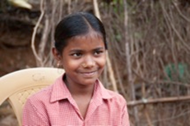
Niet meer naar school durven in India
Graag vertellen we u over het werk van de christelijke organisatie CASA in India. Onze kerk steunt dit werk momenteel via Kerk in Actie. CASA wil kinderarbeid stoppen in 48 dorpen met ruim 6.000 gezinnen in Tamil Nadu en Andhra Pradesh.
Soms stoppen kinderen met school, omdat ze niet goed kunnen meekomen of omdat de onderwijzer geen goede opvoeder is. CASA doet er alles aan om te zorgen dat kinderen goed onderwijs krijgen.
Toen Pothum (13) in de 7e klas zat durfde ze niet meer naar school, nadat een onderwijzer haar geslagen had. Ook waren haar schoolresultaten niet zo goed. Toen ze stopte met school moest ze van haar ouders in de tamarinde-fabriek gaan werken, waar zij zelf ook werken. Toen een medewerker van CASA hoorde waarom Pothum niet meer naar school ging, is ze samen met de een ontwikkelingswerker van het dorp met het hoofd van de school en de leerkrachten gaan praten over het slaan van leerlingen. De leerkrachten hebben beterschap beloofd. Pothum is weer teruggegaan naar haar oude school en leert nu weer met plezier.
CASA heeft ook jeugdgroepen opgezet. Pothum is lid van zo’n jeugdgroep. De leden van de groep steunen elkaar, wat hard nodig is voor kinderen die van huis uit weinig ondersteuning krijgen.
- Het kost 73 euro om een jeugdgroep een jaar te begeleiden.
Kijk voor meer informatie op www.kerkinactie.nl/casa. Uw bijdrage voor dit werk is welkom via de collectes in onze kerk. Of maak uw gift over op NL 89 ABNA 0457 457 457, t.n.v. Kerk in Actie o.v.v. K00500, thema Kinderen in de knel, India Casa. Hartelijk bedankt!

